Конспект занятия по правилам дорожного движения
в средней группе.
Тема:«Путешествие в страну правил дорожного движения»
Цель: Продолжать знакомить с правилами дорожного движения, учить, практически применять их в различных ситуациях. Развивать мышление, зрительное внимание, умение ориентироваться в окружающем мире.
Задачи:
Образовательная:
- продолжать знакомить с элементами дороги;
- совершенствовать диалогическую речь, интонационную выразительность речи;
- Продолжать закреплять правила поведения на проезжей части;
- Развивать у детей чувство ответственности при соблюдении ПДД;
Развивающие:
- развивать у детей азы дорожной грамоты, расширять знания детей о светофоре, о значении сигналов светофора;
- развивать интерес к искусству аппликации, формировать умение аккуратно пользоваться клеем,
-Воспитательная:
- формировать дружеские, доброжелательные отношения между детьми;
- воспитывать умение слушать, своего сверстника, не перебивая;
- формировать желание соблюдать правила дорожного движения.
Активизация словаря:
• Закрепить в речи детей слова: пешеход, пассажир, тротуар;
• Закрепить в речи названия дорожных знаков.
МАТЕРИАЛ:дорожные знаки, светофор, пешеходная дорога.
Предварительная работа:
Беседа «Сигналы светофора», «Красный, жёлтый, зелёный», «Дорожные знаки», «Правила перехода улиц и дорог», «О полосатой зебре», « Дорожном знаке», «Пешеходный переход», «В городском транспорте»
Дидактические игры: «Что такое улица», «Я - водитель», «Дорожные знаки»
Чтение художественной литературы: Я.Пишумов «Машины», В.Берестов «Это еду я бегом», М.Пляцковский «Стоп машина!», С.Михалков «Если свет зажёгся красный», С.Яковлев «Нужно слушаться без спора», Б.Житков «Светофор»
Рассматривание фотографий «Улицы нашего города»
Составление рассказа о дорожной ситуации по сюжетной картинке.
Ход занятия.
Воспитатель:Ребята, отгадайте загадку:
Это что, за очень странный
Человечек деревянный?
На земле и под водой
Ищет ключик золотой,
Всюду нос сует он длинный…
Кто же это? (Буратино)
Дети: Буратино.
Воспитатель: Сегодня Буратино пришел к нам в гости. Но он пришел не просто так, он мне рассказал, что хочет, чтобы вы ему помогли.
Он оказался в нашем городе, заблудился в нем и испугался. Он не знает, как вести себя на улицах нашего большого города. Поможем мы Буратино?
Дети: Да.
Воспитатель: А в каком городе мы живем?
Дети:ВГудермесе
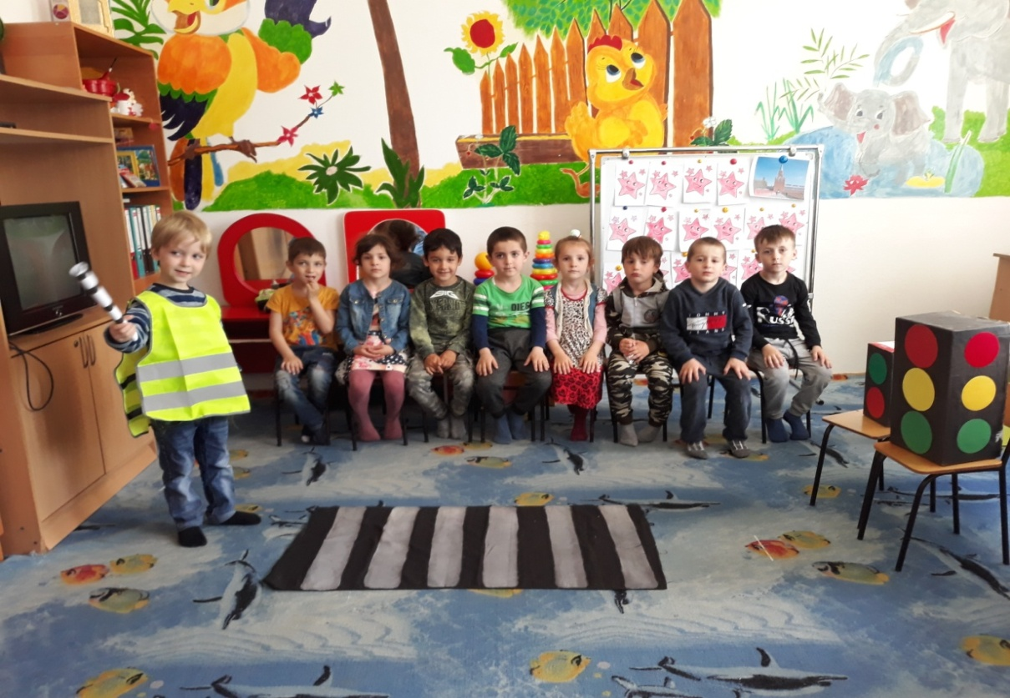
Воспитатель: Давайте, поможем нашему гостю, не боятся ходить по улицам. Но для этого мы с вами отправимся в маленькое путешествие. Садитесь в наш воображаемый автобус. И для начала отгадайте загадку.
В два ряда дома стоят,
Десять, двадцать, сто подряд.
Квадратными глазами
Друг на друга глядят.
Дети: Улица.
Первая остановка на нашей улице будет называться «Путешествие в историю». Давайте расскажем Буратино, на чем же передвигались люди очень давно, когда еще не придумали автомобилей, не было автобусов и поездов.
Как вы думаете?
Дети:на лошадях, на повозках.
Воспитатель: правильно, ребята! Посмотрите на картинки и послушайте стихотворение С. Михалкова «От кареты до ракеты». И ты, Буратино, внимательно слушай.
Воспитатель: Вот оказывается, как люди жили в далеком прошлом. Но людям надоело зависеть только от лошадей и они придумали….
На чем они путешествовали?
Дети: поезда, автомобили, самолеты и т.д.
Воспитатель: Какие вы молодцы, ребята, наблюдательные. Но поедем с вами дальше.
Следующая наша остановка называется «Светофор».
Сейчас дети (С.Фомина, Н. Комбарова, А.Ляхова, В. Егорова) помогут мне рассказать «Сказку о заветных огоньках »
(Разыгрывается сценка «Сказка о заветных огоньках»)
Воспитатель: В одном прекрасном старом городе повстречались на перекрестке три огонька: Красный, Желтый и Зеленый. Завязался между ними спор о том, какой из огоньков самый важный.
Ребенок (красный огонек): Я, красный, самый важный – цвет костра, пожара. Как меня увидят люди – знают, что впереди тревога, опасность.
Ребенок (желтый огонек): Нет, я, желтый цвет, важнее. Мой цвет – цвет солнца. А оно может быть и другом, и врагом. Поэтому я предупреждаю: Будь осторожен! Внимание! Не торопись!
Ребенок (зеленый огонек): Друзья огоньки, прекратите спорить! Это я – самый важный цвет – цвет травы, леса, листьев. Я напоминаю всем о безопасности и спокойствии.
Воспитатель: Так и продолжался бы на перекрестке города спор заветных огоньков, если бы не вмешался одинокий герой. У него имелись три глаза, но они не имели цвета. Вот что он сказал:
Ребенок (светофор): Друзья, не надо спорить! Каждый из вас – очень яркий цвет, и каждый очень важный. Давайте дружить! Мы всегда будем вместе помогать всем людям на улицах города.
Воспитатель: Заветные огоньки очень обрадовались. И с тех пор на перекрестках больших городов управляют машинами и пешеходами друзья-огоньки и друг светофор!
Воспитатель: Вы поняли, ребята, для чего на улицах нужен светофор?
Дети: да, чтобы не было аварий и т.д.
Проводится игра «Цветные автомобили» (чей гараж быстрее соберется).
Воспитатель: а сейчас мы с вами поедем дальше и следующая наша остановка называется остановка «Загадки о дорожных знаках».
Воспитатель: А для чего на улицах нужны дорожные знаки?
Дети: ответы детей.
Воспитатель: Давайте сейчас проверим знаете вы дорожные знаки или нет.
Здесь у меня на столе стоят дорожные знаки и ваша задача заключается не просто отгадать загадку, но и найти тот дорожный знак, о котором в этой загадке говорится. И так, начинаем. Первая загадка.
Загадки по ПДД:
Всем знакомые полоски,
Знают дети, знает взрослый,
На ту сторону ведет... ("Пешеходный переход".)
На машинах здесь, друзья,
Ехать никому нельзя,
Можно ехать, знайте, дети,
Только на…. ("Велосипедная дорожка".)
А здесь, ребята, не до смеха,
Ни на чем нельзя здесь ехать,
Можно только своим ходом,
Можно только пешеходам. ("Пешеходная дорожка".)
Этот знак заметишь сразу:
Три цветных огромных глаза.
Цвет у глаз определенный:
Красный, желтый и зеленый.
Загорелся красный – двигаться опасно.
Для кого зеленый свет – проезжай, запрета нет. (Светофор)
В белом треугольнике
С окаемкой красной
Человечкам-школьникам
Очень безопасно.
Этот знак дорожный
Знают все на свете:
Будьте осторожны,
На дороге … (дети).
Что за знак дорожный:
Красный крест на белом?
Днем и ночью можно
Обращаться смело!
Врач повяжет голову
Белою косынкою
И окажет первую помощь медицинскую. (Пункт медицинской помощи).
Тормози водитель. Стой!
Знак - запрет перед тобой.
Самый строгий этот знак,
Чтоб не въехал ты впросак.
Должен знак ты соблюдать,
«Под кирпич» не заезжать. (въезд запрещен).
Остановка, толпится народ.
Скоро автобус подойдёт.
Здесь ждут транспорт городской,
Едут в офис, в цех, домой.
Едут в школу, детский сад,
В праздник едут на парад.
В уличном круговороте
Транспорт городской в почете! (место остановки автобуса)
Долго ехали, устали,
И желудки заурчали,
Это нам они признались,
Что давно проголодались.
Не прошло пяти минут
Знак висит – обедай тут. (Пункт питания)
Этот знак для тех, кто болен
Кто здоровьем не доволен.
Придорожный Айболит
Вас подлечит, подбодрит. (пункт первой медицинской помощи)
Я знаток дорожных правил
Я машину здесь поставил
На стоянке у ограды
Отдыхать ей тоже надо! (место стоянки)
Проводится игра «Ответь правильно»
(Дети становятся по кругу, воспитатель в центре с мячом, кому из детей воспитатель бросает мяч, тот отвечает.)
Вопросы:
Пешком по улице идет. Значит это (пешеход)
Если ты едешь в автобусе, автомобиле, то ты (пассажир)
Голос автомобиля (сигнал)
А машины летают?
У светофора 8 глаз? (нет – 3 сигнала: красный, желтый, зеленый)
А машины спят в кроватях? (нет, в гараже, на автостоянке)
Как называется то место, где люди ожидают автобус (остановка)
Как называется место, которое включает в себя дороги, парки, жилые дворы, игровые площадки (улица)
Воспитатель: и в конце нашего путешествия я хотела бы поиграть с вами в еще однуигру.
Если вы поступаете согласно правилам дорожного движения, то дружно отвечайте: «Это я, это я, это все мои
друзья», а если нет – то молчите.
Вопросы:
1. Кто из вас идет вперед
Только там где переход?
2. Кто летит вперед так скоро,
Что не видит светофора?
3. Знает кто, что свет зеленый
Означает, путь открыт.
А что желтый свет всегда
О вниманье говорит?
4. Знает кто, что красный свет
Это значит, хода нет?
5. Кто из вас, идя домой,
Держит путь по мостовой?
6 Кто из вас в вагоне тесном
уступил старушке место?
Воспитатель:
Какие вы молодцы, ребята! Вы хорошо знаете правила дорожного движения! Теперь я за вас спокоен. Я знаю точно, что с вами ничего не случится. До свидания.
Рефлексия.
Ребята, вам понравилось путешествие?
Что вам запомнилось больше всего?
Какие задания показались вам трудными?

Составила воспитатель:_________________________________ Э.Р.Ольмесова

